作 者 推 荐

温德姆·坎贝尔文学奖得主
汤姆·麦卡锡（Tom McCarthy）

作者简介：

汤姆·麦卡锡（Tom McCarthy）出生于1969年，居住在伦敦。他因为自己在艺术领域的报道、展示以及采访而闻名。他是国际灵航协会（International Necronautical Society），一个半虚构的先锋组织的秘书长。他的作品包括《C》（C）《撒丁岛》（Satin Island），两部作品都入选了布克奖的短名单。另外还有《传输与个人的混合：文学是如何发挥作用的》（Transmission and the Individual Remix: How Literature Works）《太空人》（Men in Space）。2013年，耶鲁大学将首次设立的温德姆·坎贝尔文学奖（Windham Campbell Literature Prize）授予了麦卡锡。

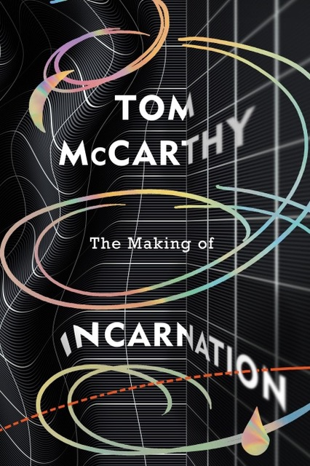
中文书名：《造神》
英文书名：THE MAKING OF INCARNATION
作 者：Tom McCarthy
出 版 社：Knopf
代理公司：Melanie Jackson /ANA/Claire Qiao
出版时间：2021年11月
代理地区：中国大陆、台湾
页 数：336页
审读资料：电子稿
类 型：小说

内容简介：

身体始终在运动中。鸟、蜜蜂还有大雪橇。究竟是什么力量让太阳和群星在运动？我们那该死的飞机呢？神秘的808号盒子（Box 808）里面究竟藏着什么，为什么所有的人都想得到它呢？

在时间运动研究先锋莉莲·吉尔布雷思（Lillian Gilbreth）的文档中藏着一个秘密。吉尔布雷思因为利用光束捕捉工人的运动轨迹而闻名，她的研究孕育了通过大量观察获取大数据的科学研究领域。据一个与她发生矛盾的，来自苏联的年轻物理学家所言，在吉尔布雷思晚年最后的日子里，她一直在研究什么是“完美的运动”。她的研究，将会诞生颠覆性的成果吗？

一次国际追踪围绕着她档案中遗失的一个盒子展开。盒子里藏着许多秘密。当代运动捕捉专家顾问马克·菲坎（Mark Phocan）与他的伙伴，将带着读者穿越国境线与各种实验地带：生物医学实验室、CGI工作室、部队研究中心……所有这些业界最前沿的地方，他们都在尝试着治愈、杀死，或者是理解、取悦，不断地重复着实验，探索着秘密。

与此同时，一次世纪太空悲剧也在被仔细研究。在这个神秘的商业文件盒里，是关于运动、沉思或者欲望的答案？还是关于创伤、恐惧、美丽和骇人听闻的秘密……

《造神》（The Making of Incarnation）是一部大胆而迷人的作品。它的故事由一系列环环相扣，牵一发而动全身的情节组成。作者汤姆·麦卡锡（Tom McCarthy）穿越重重迷雾，揭开了藏在历史、符号结构中的人类发展历程的秘密。
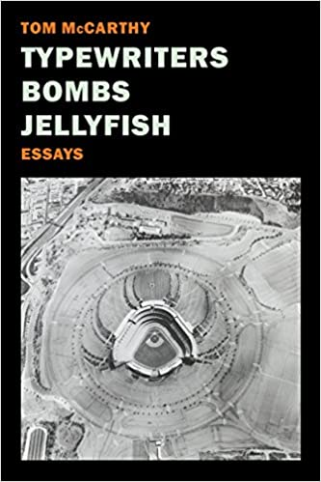
中文书名：《打字机、炸弹、水母》
英文书名：TYPEWRITERS, BOMBS, JELLYFISH
作 者：Tom McCarthy
出 版 社：Knopf
代理公司：Melanie Jackson /ANA/Claire Qiao
出版时间：2017年5月
代理地区：中国大陆、台湾
页 数：288页
审读资料：电子稿
类 型：散文随笔

内容简介：

来自小说家，批评家汤姆•麦卡锡的关于文学、流行文化的散文

汤姆·麦卡锡是当今最具独创性、最具挑战性的小说家之一，他多年来写的15篇出色的文章为我们展示了他的敏锐和批判性的智慧。

本书涉猎广泛，从天气可以被视为一种媒体形式，到格哈德•里希特的绘画和大卫·林奇的电影,帕蒂•赫斯特是革命性的女神,垂范后世的杰作尤利西斯(在此之后，人们如何写作)，崔斯特瑞姆·姗蒂，乃至默默无闻的垃圾天才亚历山大·特罗基的《该隐之书》。本书考察了时间在写作发展中的作用, 写作如何创造了自己不同于制度时间的新时序----从马美拉的Nothing Will Have Taken Place，到唐· 德尼罗再到球星齐达内，无论是诗人，作家还是运动员，都可以呈现艺术如何破坏既定的意义和行为准则，让它们回到游戏中。一些参考点在文中如梦似地反复出现，其中有艺术家埃德·拉斯查(Ed Ruscha)的《皇家道路测试》(Royal Road Test)，这是一部记录皇家打字机从一辆旅行汽车窗户上被扔出路边残骸的摄影作品;水母的大量繁殖充斥着海洋，搅乱了商业和军事统治的机器，贯穿始终的问题是:艺术如何能冲破所谓的现实主义的束缚----无论是美学还是政治，来参与世界的积极再造

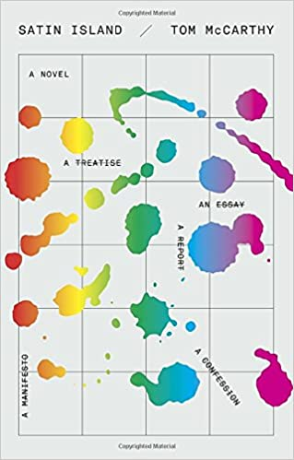
原版出版记录
英文书名：SATIN ISLAND
作 者：Tom McCarthy
出 版 社：‎ Knopf
代理公司：Melanie Jackson /ANA/Claire Qiao
页 数：208页
出版时间：2015年2月
代理地区：中国大陆、台湾地区
审读资料：电子稿
类 型：文学
授权信息：简体中文版2015年授权，版权已回归
豆瓣链接：https://book.douban.com/subject/27020862/

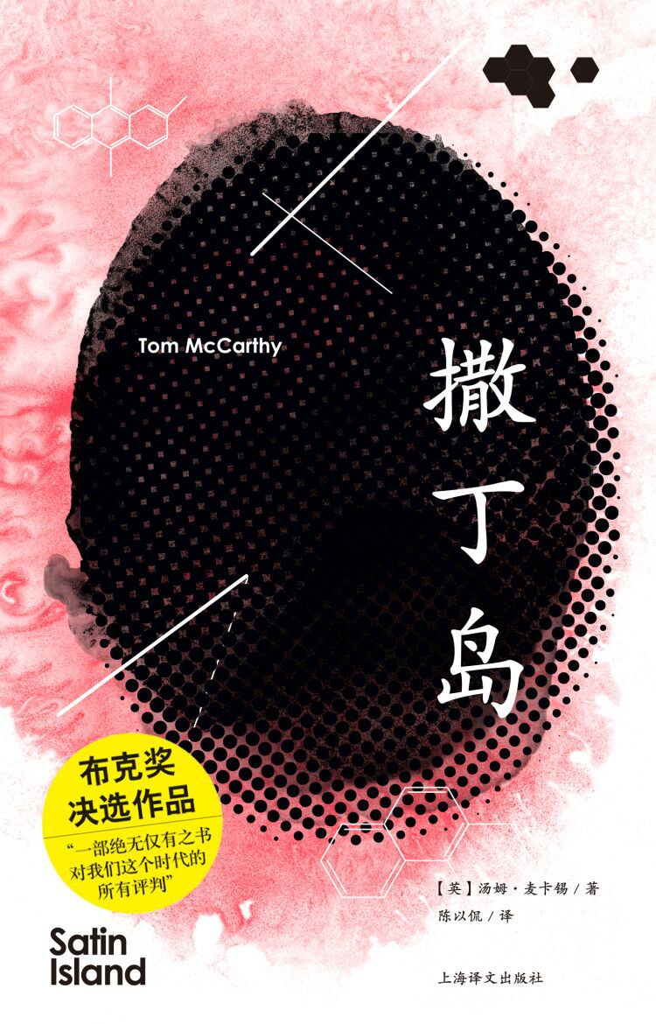

中简本出版记录
书 名：撒丁岛
作 者：[英国] 汤姆·麦卡锡
出版社：上海译文出版社
译 者：陈以侃
出版年：2018年
页 数：186页
定 价：40元
装 帧：平装

内容简介：

布克奖决选作品

“一部绝无仅有之书，对我们这个时代的所有评判”

“一部智慧的闪光之作，引人深思……麦卡锡并非一个受挫的文学理论家，需要借用小说的体裁来实现自我的满足，他是一个天生的小说家，一个令人着迷的写作者，让文化理论变得生动、有趣，触动人心，难以抗拒他的文本的魅力。”
----《纽约时报》
“（这是）我们曾经以为随着J.G.巴拉德一同消逝的那种别样的、雄心勃勃的小说。”
----《每日电讯报》

“以人种志的方式勾画出我们这个应激过度、勾连错杂、沉迷于影像的时代。”
----《大西洋月刊》
“彻底颠覆了我们对传统小说这一形式的期待。” ----《金融时报》

“十分有趣的作品；智识性的、文化性的、令人不安的有趣。” ----《华盛顿时报》

“与卡夫卡如出一辙的趣味。” ----《Flavorwire》

继入围布克奖提名的《记忆残留》（REMINDER）以及获得温德姆-坎贝尔文学奖的《C》之后，汤姆•麦卡锡又带来了最新作品《撒丁岛》。在这部令人不安的小说中，作者承诺第一次也是最后一次描述我们所居住的世界——现代、后现代以及我们所能想象的无论哪个身处其中的世界。

主人公“U”是一名“企业人类学家”，他的工作是运用先锋派理论帮助公司销售牛仔裤和早餐麦片。“U”所在的公司赢得了一项神秘的工程，而“U”的日常工作就是为此提供人类学方面的咨询，但他的终极目标是要撰写一份“大报告”，用包罗万象的数据完整地总结我们的这个时代。然而，在书写的过程中，他为石油泄漏和跳伞事故的新闻着迷，并渐渐感到自己被无所不在的数据打败了，迷失在各种各样的信息的缓冲地带中，徘徊在数据的幻影间，而他试图将数据整合成某种有意义的符号的努力终将失败。当他意识到这份“大报告”从本质上就无法完成时，他对整个工程乃至存在的意义都开始产生了怀疑。

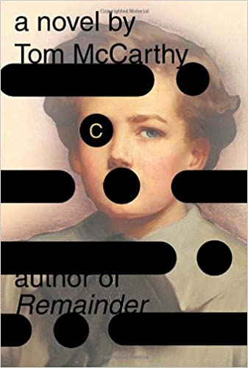
原版出版记录
英文书名：C
作 者：Tom McCarthy
出 版 社：‎ Knopf
代理公司：Melanie Jackson /ANA/Claire Qiao
页 数：320页
出版时间：2010年9月
代理地区：中国大陆、台湾地区
审读资料：电子稿
类 型：文学
授权信息：简体中文版2015年授权，版权已回归
豆瓣链接：https://book.douban.com/subject/21690039/
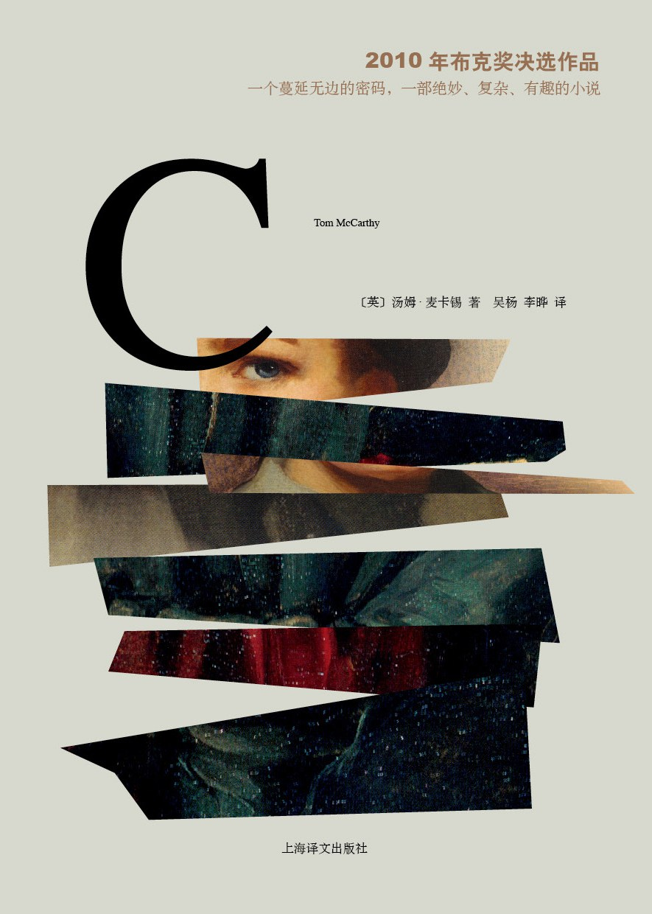
中简本出版记录
书 名：C
作 者：[英国] 汤姆·麦卡锡
出版社：上海译文出版社
译 者：吴杨, 李晔
出版年：2013年
页 数：390页
定 价：39元
装 帧：平装

内容简介：

《C》是汤姆•麦卡锡的第三部长篇小说，也是他迄今为止最具原创性的作品。

故事发生在二十世纪初的英国，围绕赛奇•凯里法克斯的一生展开。C既是他的简称，也是他不同寻常的人生的每一个断面。他的父亲是一个狂热的科学家，并开办了一所聋人学校。他和同样极具科学天赋却早早夭折的姐姐索菲在一个充斥着噪声和静谧的环境里长大，两人的亲密关系成为赛奇终身挥之不去的阴影。

索菲死后，赛奇经历了一段漫长的恢复疗养，随后作为一名飞行观察员在一战中服役。战后，他始终难以适应在伦敦的生活，再次前往开罗参加一项无线电讯任务，并在那里迎来了他的死亡……
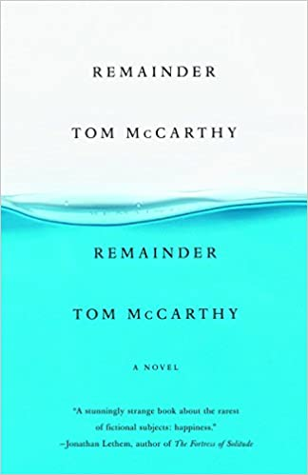
原版出版记录
英文书名：Remainder
作 者：Tom McCarthy
出 版 社：‎ ‎ Vintage
代理公司：Alma Books /ANA/Claire Qiao
页 数：308页
出版时间：2007年2月
代理地区：中国大陆、台湾地区
审读资料：电子稿
类 型：文学
授权信息：简体中文版2010年授权，版权已回归
豆瓣链接：https://book.douban.com/subject/26327551/

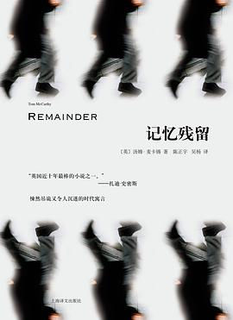
中简本出版记录
书 名：记忆残留
作 者：[英国] 汤姆·麦卡锡
出版社：上海译文出版社
译 者：陈正宇, 吴杨
出版年：2015年
页 数：302页
定 价：38元
装 帧：平装

内容简介：

“英国近十年最棒的小说之一。”----扎迪•史密斯

悚然吊诡又令人沉迷的时代寓言

一起从天而降的神秘意外为他带来巨额赔偿金，却也留下了严重的创伤后遗症。从昏迷中醒来的他深陷无法掌控自身所处空间和时间的挫败感。为了追踪真实，他耗费重金重建记忆中的特定时刻，反复演出相同行为，不断“重现”特定的记忆残片。从市区大楼延伸到机场仓库、街区枪杀，甚至银行劫案，直到濒临失控的“真实”计划……

《记忆残留》以独特的冷峻视角揭露了我们栖居于自身的内心隐秘世界，以及来自外界的干预力量会如何操控我们的记忆和所谓真实。汤姆•麦卡锡异乎寻常的想象力与精准诡谲的文字风格引领读者与主角一起陷入幻想和现实交织的边缘地带。

谢谢您的阅读！
请将反馈信息发至： 乔明睿（Claire）
安德鲁﹒纳伯格联合国际有限公司北京代表处
北京市海淀区中关村大街甲59号中国人民大学文化大厦1705室, 邮编：100872
电话：010-82449026
传真：010-82504200
手机：15804055576
Email: Claire@nurnberg.com.cn
网址：www.nurnberg.com.cn
微博：http://weibo.com/nurnberg
豆瓣小站：http://site.douban.com/110577/
微信订阅号：ANABJ2002

